Художественно-эстетическое направление

Объединение «Домашний дизайн»

руководитель объединения: Филиппова Виктория Николаевна

(педагог дополнительного образования)

3 года обучения в технике фелтинг

(валяние из шерсти)

МАОУ ДОД ДЮЦ «ИМПУЛЬС»

возраст обучающихся: 7 лет и старше.

МАСТЕР – КЛАСС
тема: «Цветок из шерсти»
техника мокрое валяние

возраст обучающихся: 7 лет и старше.

23.05.2013г.
Г. Хабаровск
Мокрое валяние является традиционным способом изготовления войлока. В отличие от многих других видов рукоделия, валяние не является точным, предсказуемым процессом. Для того, чтобы валять войлок мокрым способом, никаких специальных приспособлений не требуется. Секрет мокрого валяния заключается в использование водно-мыльного раствора, благодаря которому трение между волокнами уменьшается, что способствует их взаимодействию и смешиванию между собой.
Цель нашего занятия сделать цветок. Цветок из войлока может украсить шарф или пальто, сумочку, заколку для волос, привнесет изюминку не только в костюм, но и в интерьер в виде украшения для штор и т.д.
Сегодня мы валяем цветок - брошку.
Нам понадобятся:
- пупырчатая пленка
- шерсть непряденая нескольких оттенков
- сетка москитная
- мыло детское можно жидкое
- теплая вода
- бисер
- проволока
- иголка с ниткой в цвет самого цветка
- застежка для броши или булавка
Готовим рабочее место: стол должен быть ровным, стул удобным, освещение дневное. Застилаем стол пупырчатой пленкой, которая будет помогать нам в валянии шерсти, пупырышки способствуют давлению на шерсть, этим самым превращая шерсть в войлок быстрее. Набираем воду в сосуд удобный для поливки изделия. Готовим непряденую шерсть, сетку и мыло.
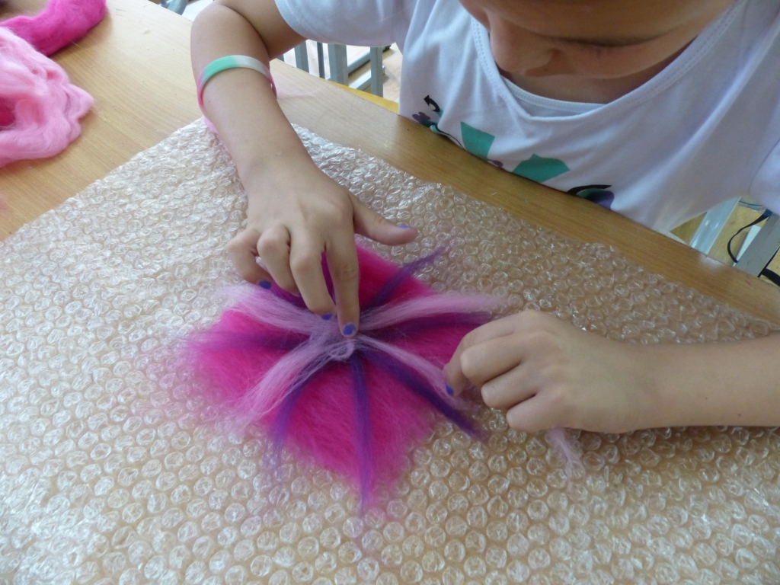
Начинаем раскладку шерсти на пленку. Возьмем в левую руку ленту непряденой шерсти ярко розового цвета, правой рукой вытягиваем перышки шерсти тонким слоем и выкладываем в виде квадрата, размер которого примерно составляет 10 на 10 см. Затем вытягиваем из ленты непряденой шерсти фиолетового цвета тонкие прядки и от центра к краям квадрата распределяем перышки. Также выполняем работу с шерстью нежно розового цвета.
В середину квадрата кладем кружок из желтой шерсти, поправляем края, загибая выходящие шерстинки под низ ярко розового квадрата. Накрываем аккуратно сеткой.
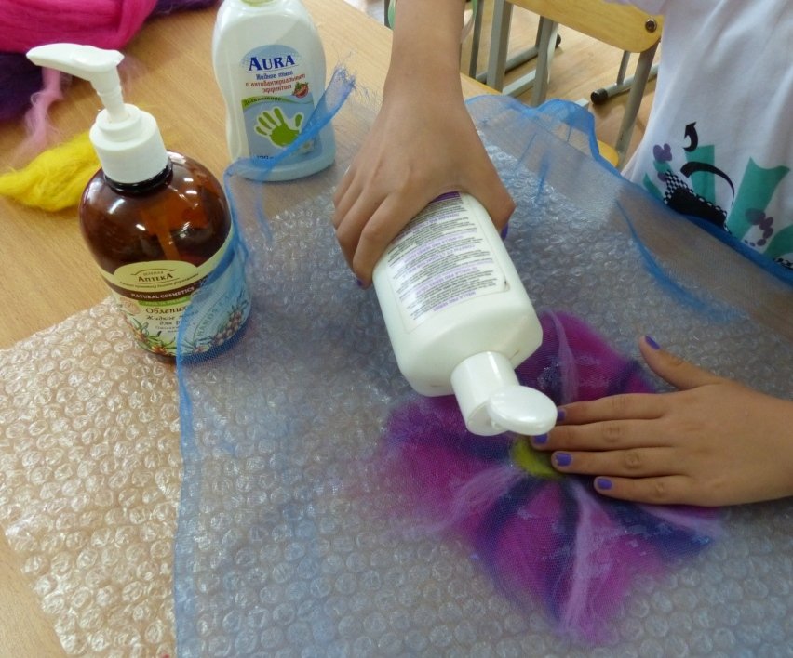
Далее смачиваем теплой, можно даже чуть горячей водой заготовку из шерсти в виде квадрата прямо на сетку. Добавляем немного капельки мыла и распределяем рукой по всей шерсти.
Легкими гладящими движениями распределяем мыло по шерсти, начинаем втирать легко, как будто разглаживая. Детям очень нравится этот момент, когда шерсть становится мягкой, теплой и гладкой, растирая вначале легонько, потом чуть добавляя давление, валяем будущий цветок.
Поваляв некоторое время, перевернем, и начнем с обратной стороны тереть цветок до скрепления шерстинок. Сетку, через какое - то время можно убрать и валять цветок в руках, как будто стираем вещь.
Проверяем готовность войлока, если шерстинки крепко скрепились, можно смыть мыло под струей теплой воды или сполоснуть в тазике.
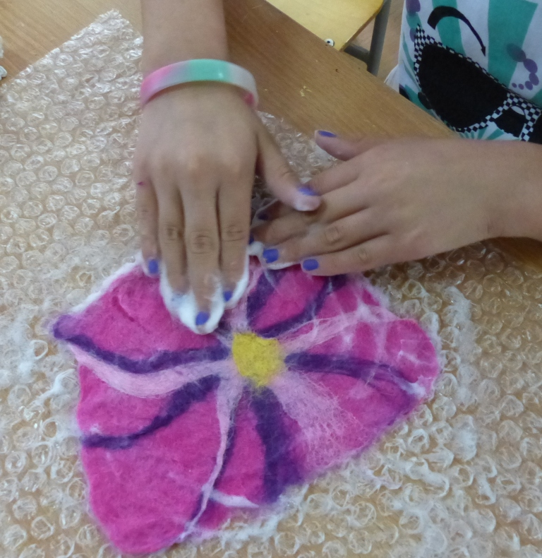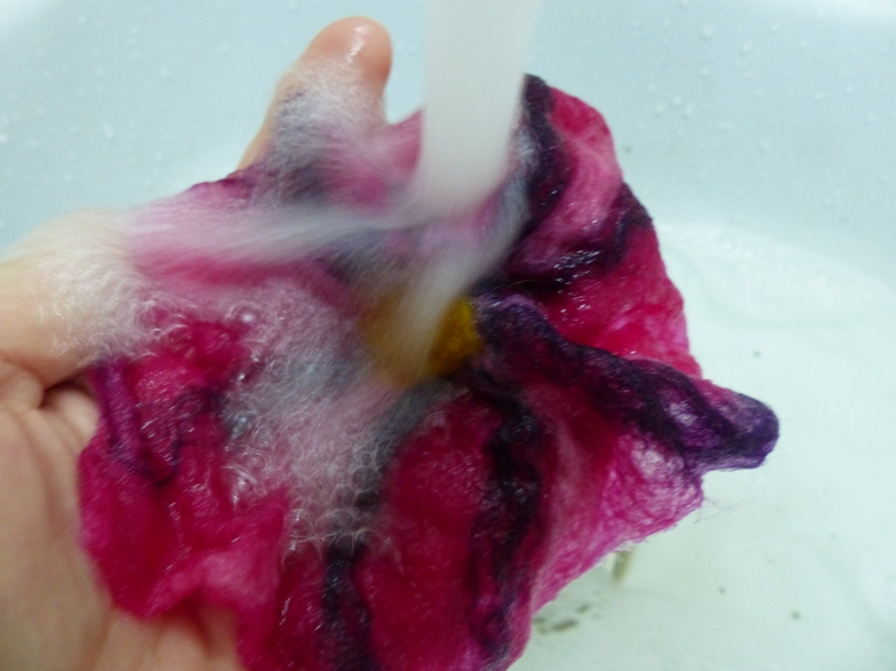
Затем выжимаем цветок, формируем, и перевязываем веревочкой, сушим.
Если позволяет время занятия, можно приготовить сердцевину цветка из желтой шерсти, формируя шарик из шерсти , скатываем, смачиваем, мылим и катаем в руках, до плотного шарика, споласкиваем, выжимаем и сушим.
Подготавливаем тычинки: проволоку, бисер. На одну тычинку 10 бисеринок и одну самую первую желтого цвета. Продеваем первую бисеринку желтого цвета на проволоку, отступая 2 см. от края сгибаем проволоку и продеваем следующую бисеринку розового цвета и так 10 штук, последнюю закрепляем между проволокой скруткой, чтобы не распались. У нас получилось 3 тычинки, можно сделать и больше, по желанию. Оставляем кончики проволоки 2,5- 3см. для скрепления к застежке.
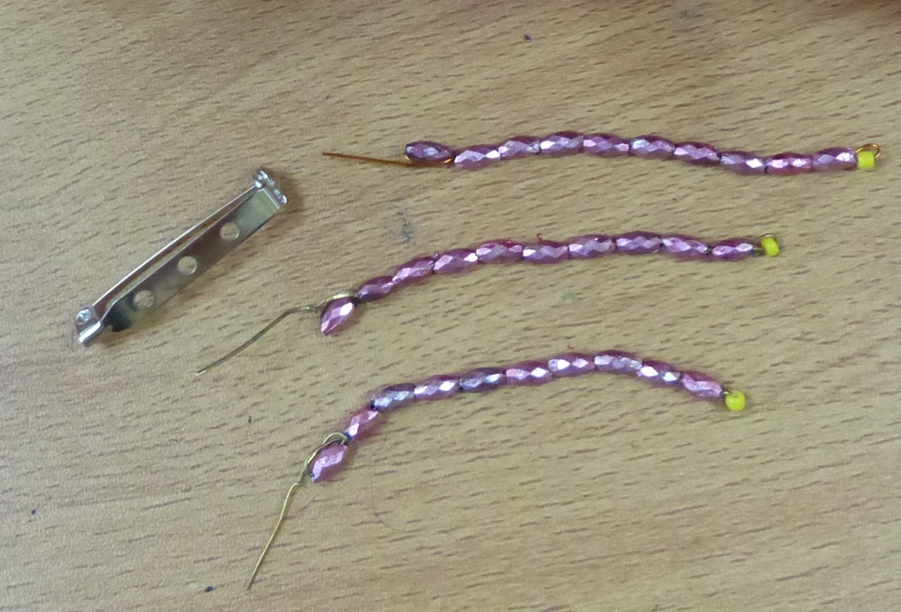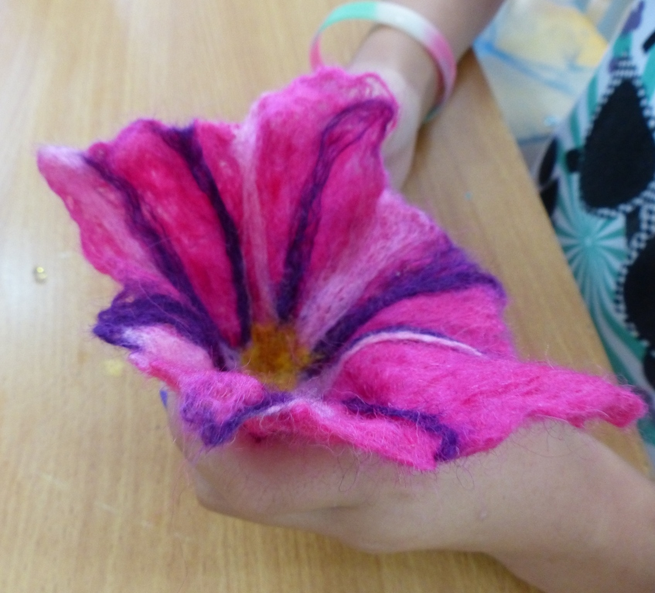
Закрепляем тычинки, протыкая в середину цветка по очереди, с обратной стороны кончики проволоки соединяем вместе и скручиваем.
Разворачиваем цветок, приготавливаем иголку с ниткой, нитку берем розового цвета или подходящую по цвету. Пришиваем сердцевину из желтой шерсти стежками через край, расправляя тычинки, закрепляем.
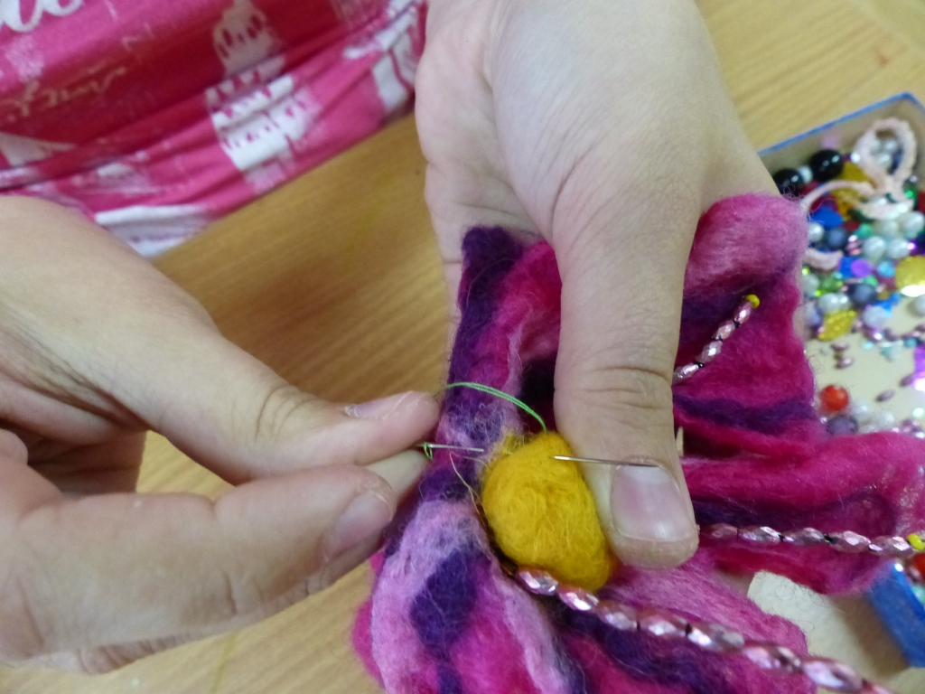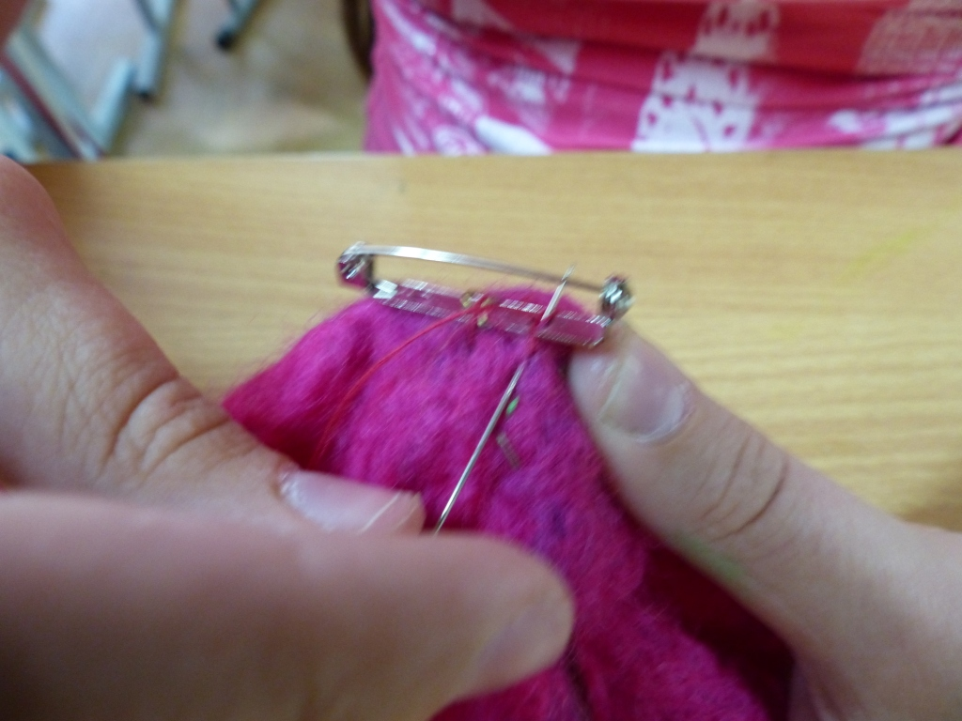
Перевернем цветок и закрепим застежку к середине цветка, просовываем в отверстие застежки проволоку скрученную и закрепляем несколькими скрученными движениями. Затем иголкой с ниткой закрепим застежку к цветку, просовывая в отверстия иголку скрепляя стежками. Эту работу легко делают дети 10 лет, а младшие дети просто прикрепляют булавку.
Делаем закрепку, отрезаем нитку, убираем иголку в игольницу.
Вот что у нас получилось.

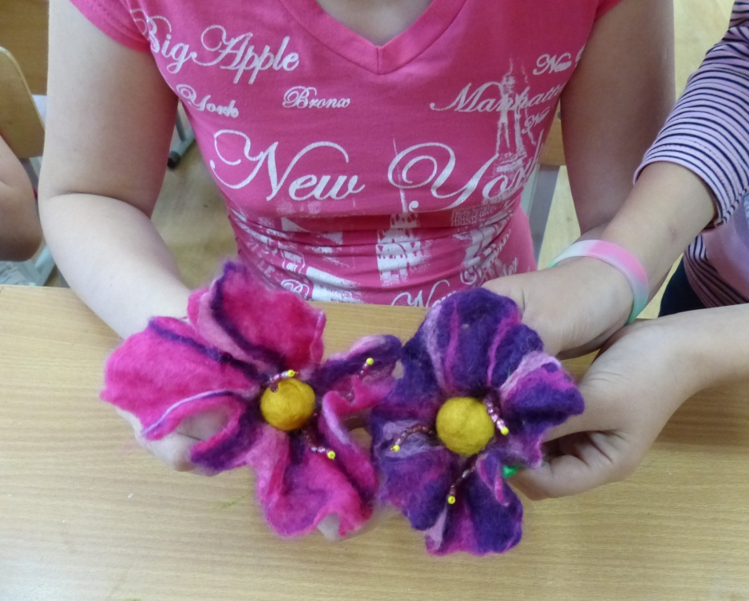
Валяние из шерсти очень увлекательное и полезное занятие. Релаксация, спокойная работа, дети находятся в ожидании чуда, никто из них заранее не знает что в итоге получится из комочка обычной крашеной шерсти.
Итог всегда превосходит ожидания, дети начинают по другому смотреть на обычные вещи, формируется воображение, развивается фантазия, а самое главное они получают от этого огромное удовольствие.

